附件4：

2024年度专项奖学金网上申请操作说明

操作问题可联系：袁荻森（13485364135）

网址链接

* 学生申请表：<https://ssc.sjtu.edu.cn/f/fa0c8087>
* 专用表格下载链接：<https://jbox.sjtu.edu.cn/l/o1W5Xc>
* 学生查看申请进度及打印链接：<https://ssc.sjtu.edu.cn/index/app/fa0c8087/list/7>
* 院系审核地址：<https://ssc.sjtu.edu.cn/index/app/fa0c8087/list/1> 或在**ssc平台搜索2024年专项奖学金申请**，进入待办事项进行查看审核）

学生自主申请

1. **学生填写**

打开【[学生申请表](https://ssc.sjtu.edu.cn/f/fa0c8087)】链接，登陆Jaccount，如实填写各项内容。【**暂存**】后，可通过【[学生查看申请进度及打印链接](https://ssc.sjtu.edu.cn/index/app/fa0c8087/list/7)】页面下拉找到草稿记录，再次填写修改或预览。确保信息填写无误后，请点击【**提交**】按钮进行提交。



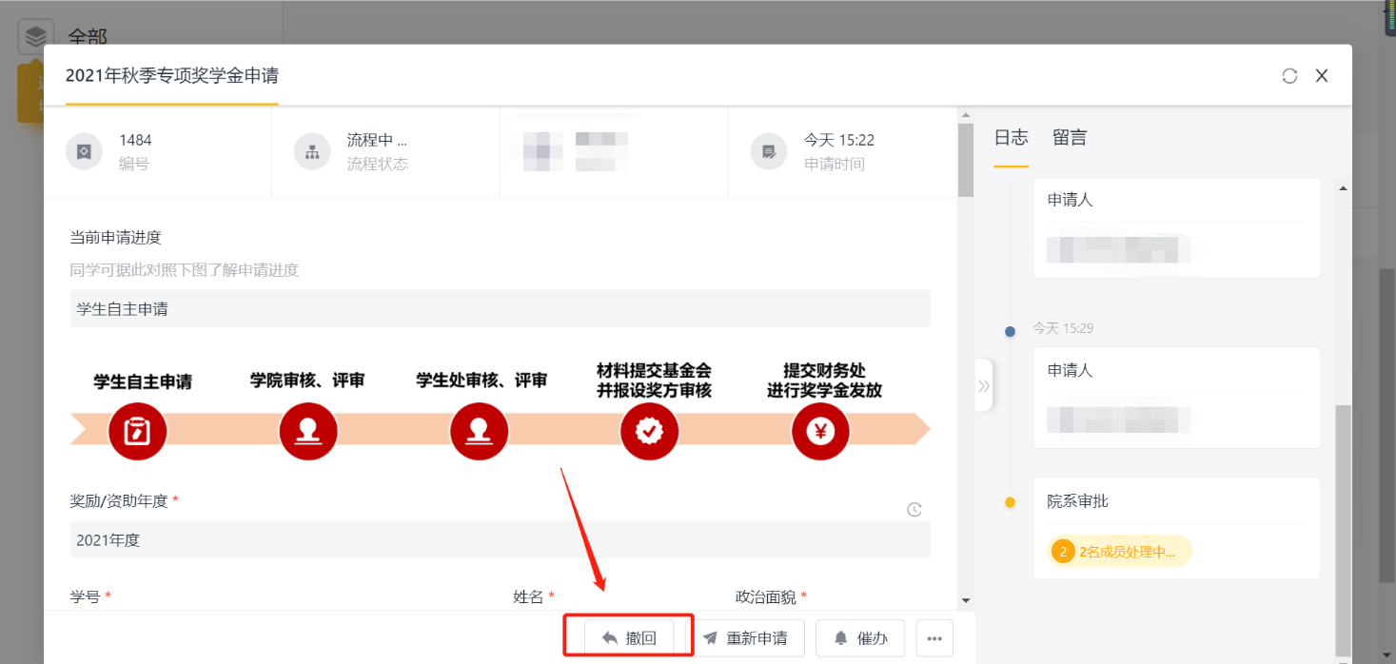

提交后，在院系老师审核前，可通过【[学生查看申请进度及打印链接](https://ssc.sjtu.edu.cn/index/app/fa0c8087/list/7 )】进行【撤回】修改再次提交，一经院系审核后，不可自行修改。

**注意：申请链接不能重复提交，如需修改，请在已填写过的流程（退回）修改。**

1. **打印申请表或查询进度**

**申请提交后**，可通过【[学生查看申请进度及打印链接](https://ssc.sjtu.edu.cn/index/app/fa0c8087/list/7)】页面下拉点击查看申请记录，点击右下角【···】进行打印，选择对应模版，**下载申请表pdf版本与申请书pdf版本。**打印签字后同证明材料纸质版一同提交。

**请不要使用往年word版本申请表模板与申请书模板。**

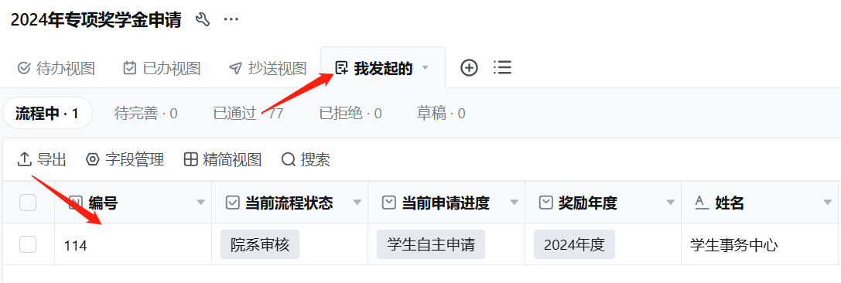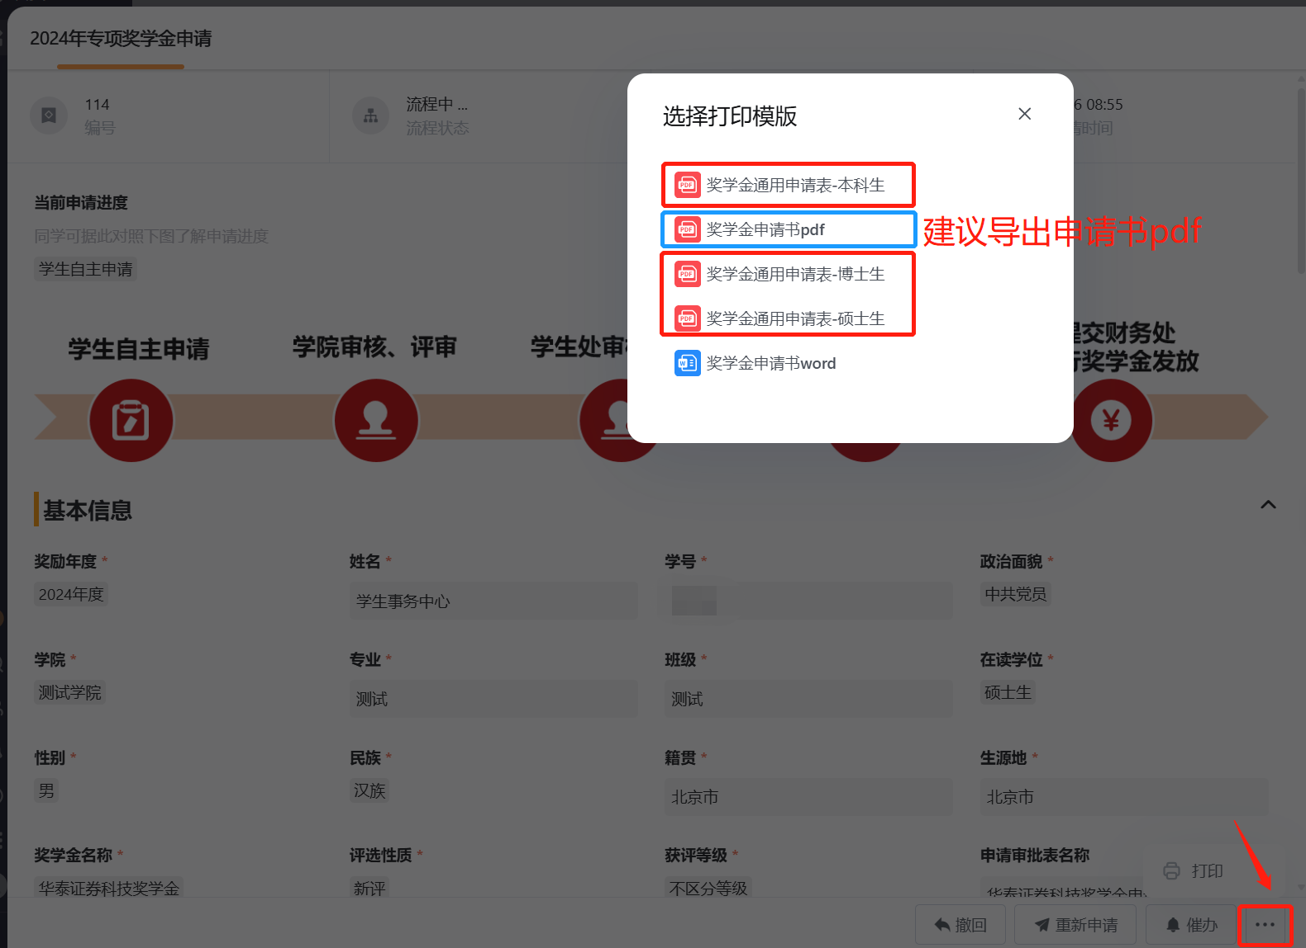**导出申请书请务必检查格式内容是否正确**，若需修改，可导出申请书word版本，或在院系老师审核前通过【[学生查看申请进度及打印链接](https://ssc.sjtu.edu.cn/index/app/fa0c8087/list/7 )】进行【撤回】，修改表单中**申请书字段**，再次提交并导出。

使用**专用申请表**的项目，提交网上申请后无需打印申请系统的通用申请表，仅打印专用表格，可在【[专用表格下载链接](https://jbox.sjtu.edu.cn/l/o1W5Xc)】中下载填写。